# Лабораторная работа 2

Анализ компонентов системной платы

Персональный компьютер (ПК) состоит из множества узлов, передающих друг другу информацию, обрабатывающих её и обменивающихся ею с пользователем. Каждый узел выполняет свою узкоспециализированную функцию. Большинство этих узлов расположены в одном конструктивно законченном элементе – материнской плате.

С точки зрения обычного пользователя материнская плата представляет собой прямоугольное изделие из стеклотекстолита. На ней размещаются множество деталей и разъёмов, соединённых проводящими элементами.

Основных функций у материнской платы несколько:

* передача управляющих сигналов от центрального процессора (ЦП) к различным устройствам;
* обмен данными между процессором и памятью (постоянной и оперативной);
* организация устройств долгосрочного хранения информации (жестких дисков и других внешних носителей) и обеспечение доступа к ним;
* подключение внешних устройств (видеокарт, средств обработки звука, внешней памяти, сетевых адаптеров, принтеров и т.д.);
* обеспечение ввода информации от пользователя или другого компьютера.

Из чего состоит типичная материнская плата:

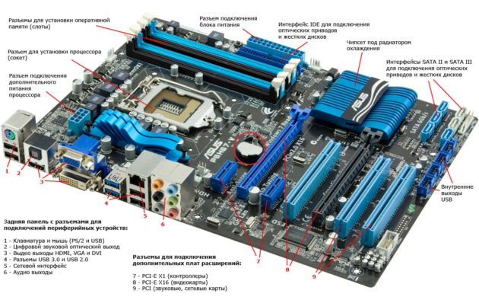

Основными ее элементами можно назвать:

* Сокет CPU. Это разъем для установки процессора. Физически воплощен в виде площадки с контактами, на которую устанавливается процессор, после чего прижимается специальным фиксатором. Тип сокета имеет важное значение при сборке компьютера, но об этом позже;
* Слоты PCI Express — разъемы для подключения комплектующих к ПК. Это могут быть: видео, сетевые, звуковые карты, Wi-Fi модули, SSD накопители и т.п. ;
* Слоты под ОЗУ — сюда вы устанавливаете планки оперативной памяти;
* SATA разъемы — служат для подключения жестких дисков, SSD накопителей или привода оптических дисков;
* Чипсет — это микросхема или группа микросхем, обеспечивающая обмен данными между процессором, оперативной памятью, устройствами хранения данных, а также периферией и другим оборудованием. На материнской плате может быть воплощён в виде северного и южного мостов, либо только южного моста;
* Микросхема BIOS и батарейка питания CMOS памяти. В этой микросхеме хранится прошивка BIOS (EFI) — набор микропрограмм, работающих с аппаратурой компьютера. В CMOS хранятся настройки BIOS, а для того чтобы они не сбивались когда вы выключаете компьютер (данная память энергозависима), используется специальная батарейка, которая ее питает;
* Внешние разъемы — как правило это USB разъемы, VGA и HDMI выходы для вывода изображения на монитор, Ethernet разъем для подключения интернета, а также аудио входы/выходы для подключения колонок и микрофона;
* Разъемы питания. Собственно, как сама материнка — процессор и система охлаждения также требуют питания;
* Гнезда подключения USB разъемов с корпуса ПК. Сюда же можно отнести контакты для подключения PC спикера, кнопки питания и индикатора работы ЖД, расположенных на одной из панелей системного блока.

В принципе это основной набор, который можно встретить на типичной материнской плате, но также необходимо помнить, что у разных производителей и моделей он может отличаться.

***Материнская плата MSI 970 Gaming*** Основана на микросхеме северного моста AMD 970, которая дополнена традиционным южным мостом AMD SB950 и предназначена для работы в тандеме с процессорами семейств AMD Phenom II, AMD Athlon II, AMD Sempron и AMD FX.

Материнская плата MSI 970 GAMING оснащена четырьмя DIMM-слотами для установки модулей оперативной памяти стандарта DDR3, которые оборудованы защелками только с одной стороны. Оперативная память может работать в двухканальном режиме, для реализации которого модули необходимо устанавливать либо в первый и третий, либо во второй и четвертый слоты. Поддерживаются планки памяти, работающие на частотах до 1866 МГц в номинальном режиме и до 2133 МГц в разгоне. Максимальный объем памяти может составлять 32 ГБ, чего должно быть более чем достаточно в большинстве случаев.

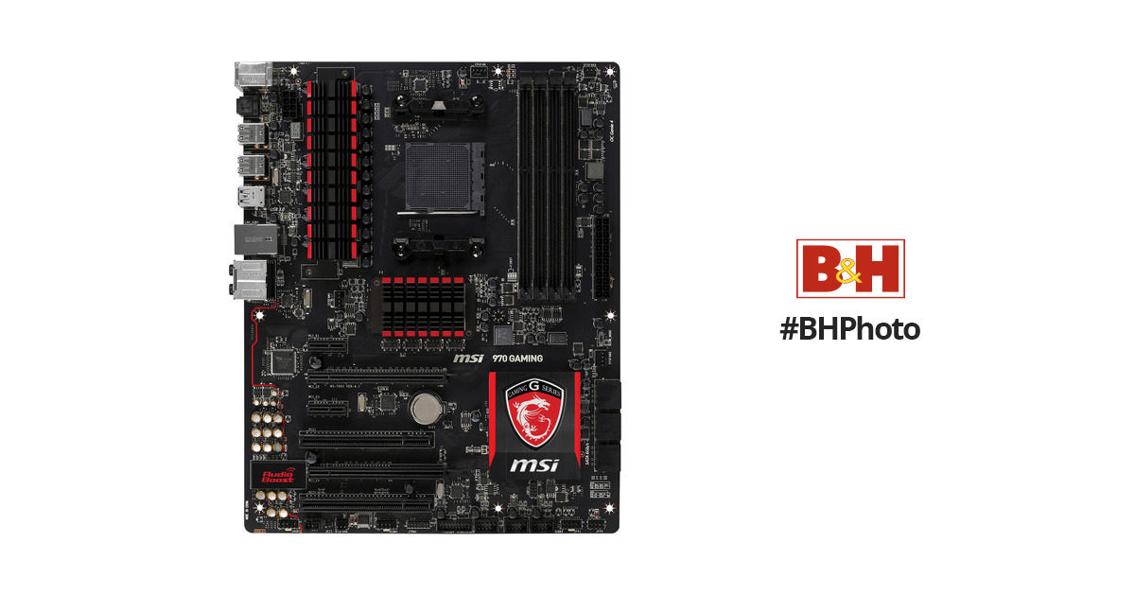

Система охлаждения рассматриваемой платы состоит из трех алюминиевых радиаторов: первый накрывает элементы подсистемы питания процессора, второй способствует охлаждению северного моста AMD 970, в то время как третий охлаждает южный мост AMD SB950. В процессе тестирования были зафиксированы следующие температурные показатели:

* радиатор охлаждения южного моста AMD SB950 – 36,5°C;
* радиатор охлаждения северного моста AMD 970 – 40,1°C;
* радиатор охлаждения элементов подсистемы питания процессора – 34,9°C.

Полученные результаты подтверждают эффективность системы охлаждения.

Питание процессора осуществляется по усиленной 8-фазной схеме для вычислительных ядер и дополнительных узлов. Сам преобразователь основан на ШИМ-контроллере uP1601P. Элементная база новинки набрана при помощи высококачественных комплектующих, которые сертифицированы по военному стандарту MIL-STD-810G в соответствие с фирменным дизайном Military Class 4. В ее состав вошли твердотельные конденсаторы Dark CAP и ферритовые дроссели SFC. Для подачи необходимого напряжения питания предназначены основной 24-контактный и дополнительный 8-контактный разъемы.

Возможности расширения функциональности модели MSI 970 GAMING представлены шестью слотами: два слота PCI Express 2.0 x1, PCI Express 2.0 x16 (в режиме х16), PCI Express 2.0 x16 (в режиме х8) и два слота PCI.

На интерфейсную панель модели MSI 970 GAMING выведены следующие порты:

* 1 x PS/2 порт для клавиатуры либо мышки;
* 1 x LAN (RJ45);
* 2 x USB 3.0;
* 8 x USB 2.0;
* 1 x Optical S/PDIF out;
* 6 x аудиопортов.

|  |  |  |
| --- | --- | --- |
| Характеристики материнской платы MSI 970 GAMING | | |
| Производитель | MSI | |
| Модель | 970 GAMING (rev 1.0) | |
| Микросхемы северного и южного мостов | AMD 970 + AMD SB950 | |
| Процессорный разъем | AMD Socket AM3+ | |
| Поддерживаемые процессоры | AMD Phenom II / AMD Athlon II / AMD Sempron (Socket AM3)  AMD FX (Socket AM3+) | |
| Частота используемой памяти | 2133* / 1866 / 1600 / 1333 / 1066 МГц  (*OC) | |
| Поддержка памяти | 4 x DDR3 DIMM-слота с поддержкой до 32 ГБ памяти | |
| Слоты расширения | 2 x PCI Express 2.0 x16 | x16  x8+x8 |
| 2 x PCI Express 2.0 x1  2 х PCI | |
| Дисковая подсистема | AMD SB950 поддерживает:  6 x SATA 6 Гбит/с  RAID 0, RAID 1, RAID 5, RAID 10 | |
| LAN | 1 x Qualcomm Atheros Killer E2205 (10/100/1000 Мб/с) | |
| Звуковая подсистема | Кодек Realtek ALC1150  7.1-канальный звук  S/PDIF Out | |
| Питание | 24-контактный разъем питания ATX  8-контактный разъем питания ATX12V | |
| Вентиляторы | 1 x разъем вентилятора CPU (4-контактный)  4 x разъема подключения системных вентиляторов (2 х 4-контактных и 2 х 3-контактных) | |
| Охлаждение | Алюминиевый радиатор северного моста  Алюминиевый радиатор южного моста  Алюминиевый радиатор на элементах подсистемы питания процессора | |
| Внешние порты I/O | 1 x LAN (RJ45)  2 x USB 3.0  8 x USB 2.0  1 x Optical S/PDIF out  6 x аудиопортов  1 х PS/2 (для подключения мышки либо клавиатуры) | |
| Внутренние порты I/O | 1 x USB 3.0 с поддержкой подключения двух USB 3.0 (19-контактный)  3 x USB 2.0, каждый с поддержкой подключения двух USB 2.0  6 x SATA 6 Гбит/с  1 x разъем COM  1 x разъем TPM  1 x коннектор вывода звука на переднюю панель  1 x блок коннекторов передней панели  1 x джампер для сброса CMOS  1 x переключатель Slow mode | |
| BIOS | 64 Mб Flash ROM UEFI AMI BIOS  ACPI 5.0, SM BIOS 2.7, PnP 1.0a, DMI 2.0 | |
| Комплектация | руководство пользователя  брошюра с описанием гарантии  диск с драйверами и утилитами  2 x кабеля SATA  1 х мостик NVIDIA SLI  1 x дверной хэнгер  1 х наклейка MSI GAMING  1 х заглушка интерфейсной панели | |
| Форм-фактор,  размеры | ATX  305 х 244 мм | |

Тестировать разгонный потенциал MSI 970 Gaming будем на примере восьмиядерного процессора AMD FX-8320E с номинальной частотой 3,2 ГГц и частотой TurboCore для многопоточности 3,5 ГГц (большую часть времени процессор работает именно на этой частоте). Функция OC Genie разогнала процессор до частоты 4 ГГц.

Вручную же AMD FX-8320E удалось разогнать до частоты 4,6 ГГц, при этом напряжение питания пришлось повысить до 1,424 В. Прирост тактовой частоты составил 1,4 ГГц (44 процента) по сравнению с номинальной и 1,1 ГГц (31 процент) в сравнении с частотой Turbo Core в многопоточности. При этом стоит учитывать, что дополнительную нагрузку на процессор создавала оперативная память, работающая на повышенной частоте 2133 МГц вместо официальной для AMD FX частоты 1866 МГц. Другими словами, говоря, подсистема питания материнки справилась со своей задачей.

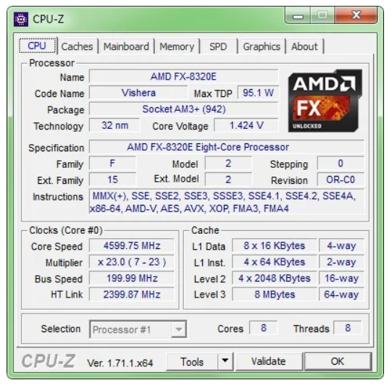

Прирост производительности процессора после разгона оценивался в процессорных бенчмарках WinRAR (сжатие), Cinebench (рендеринг трехмерной графики), x264 HD Benchmark (конвертация видео) и TrueCrypt (шифрование), а также в графическом бенчмарке Unigine Valley (режим Extreme HD) и играх со встроенными бенчмарками Tomb Raider (настройки графики «Превосходные»), Middle-earth: Shadow of Mordor («Высокие»), Total War: Rome II («Ультра) и Sniper Elite 3 («Ультра») при разрешении 1920х1080 точек.

|  |  |  |  |
| --- | --- | --- | --- |
| Процессорные бенчмарки | | | |
| Бенчмарк | Turbo Core 3,5 ГГц | Ручной разгон 4,6 ГГц | Прирост, проценты |
| WinRAR 5.20, однопоточность, кб/с | 1403 | 1593 | 14 |
| WinRAR 5.20, многопоточность, кб/с | 7245 | 8273 | 14 |
| Cinebench R15.0, CPU, баллы | 500 | 718 | 44 |
| x264 HD Benchmark 5.0.1, 1 pass, кадр/с | 49 | 65 | 33 |
| x264 HD Benchmark 5.0.1, 2 pass, кадр/с | 16 | 23 | 44 |
| TrueCrypt 7.2, Seprent-Twofish-AES, Mean, МБ/с | 199 | 282 | 42 |

|  |  |  |  |
| --- | --- | --- | --- |
| Графические бенчмарки и игры | | | |
| Игра или бенчмарк / настройки графики | Turbo Core 3,5 ГГц | Ручной разгон 4,6 ГГц | Прирост, проценты |
| Unigine Valley, Extreme HD | 35 | 35 | 0 |
| Tomb Raider, «Превосходные» | 90 | 90 | 0 |
| Middle-earth: Shadow of Mordor, «Высокие» | 70 | 70 | 0 |
| Total War: Rome II, «Ультра» | 56 | 65 | 16 |
| Sniper Elite 3, «Ультра» | 91 | 91 | 0 |

Разгон до 4,6 ГГц существенно повысил результаты в процессорных бенчмарках: так, минимальный прирост составил 14 процентов (одно- и многопоточность WinRAR), а максимальный – целых 44 процента (Cinebench и x264 HD Benchmark 2 pass). Единственной же процессорозависимой игрой оказалась Total War: Rome II – частота кадров после разгона процессора выросла на 16 процентов. Вполне вероятно, что будь у нас более удачный экземпляр процессора и кулер помощнее, материнская плата позволила бы покорить частоту 4,7-4,8 ГГц.

***Операционная система Windows 10***

Windows 10 — операционная система для персональных компьютеров и рабочих станций, разработанная корпорацией Microsoft в рамках семейства Windows NT. После Windows 8.1 система получила номер 10, минуя 9.

Следует учитывать тот факт, что данная ОС может использоваться для нескольких типов устройств – от моноблоков и заканчивая мобильными телефонами или игровой приставкой Xbox One. Если говорить об основной версии для компьютеров, то имеются следующие системные требования:

Процессор с частотой не менее 1 ГГц

* ОЗУ от 1 Гб (для 32х систем) и 2 Гб (для 64х систем)
* От 16 до 20 Гб свободного места на жестком диске
* Наличие DirectX 9 и выше

Для мобильных устройств системные требования несколько иные:

* Экран с разрешением не менее 800х480
* Оперативная память 512 Мб и выше

В целом, требования по сравнению с восьмой версией не изменились. Причина заключается в хорошей оптимизации и отсутствии принципиально новых особенностей в работе системы.

Следует сказать о том, почему Windows 10 не получила порядковый номер 9. Это больше связывается с маркетинговыми исследованиями. Несмотря на популярность восьмерки, Microsoft не считает её оптимальным программным продуктом. Новая версия ОС не должна была ассоциироваться с предшественниками. Другой важный момент заключается в относительно коротких сроках разработки. Это связывается с тем, что оптимальные решения во многих направления компания Microsoft уже создала ранее. Перед нею стояла задача аккумулировать все лучшее, что было ранее и добавить полезные функции.

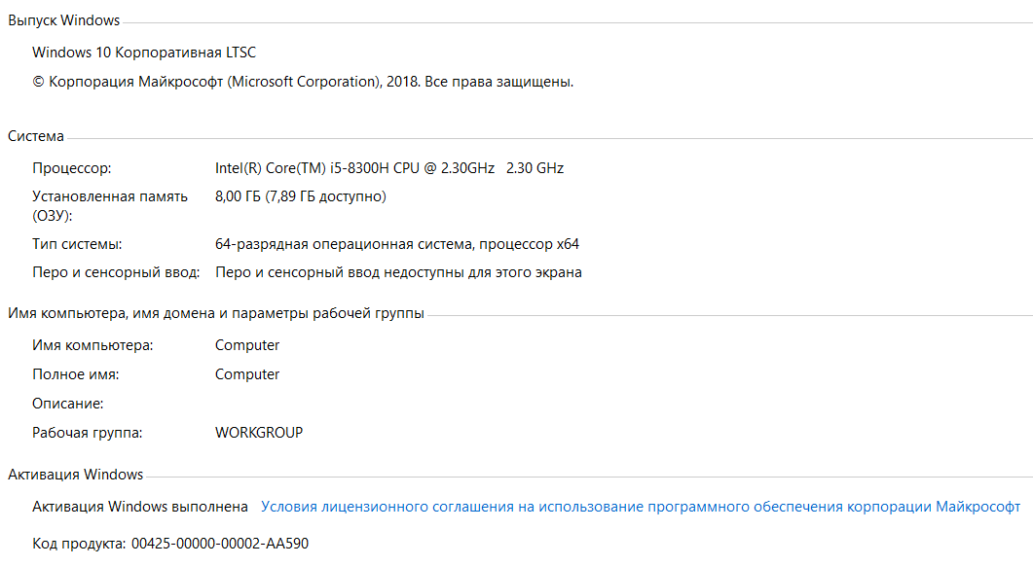

Такой момент, как сбор данных в Windows 10 заслуживает отдельного внимания. Предусматривается системная возможность передачи различных сведений с устройства пользователя в корпорацию Microsoft. Особенность заключается в том, что количество передаваемых данных гораздо больше, чем в любой другой предшествующей ОС. Наиболее спорным моментом является конфиденциальность. Microsoft оставляет за собой право передавать полученные сведения третьим лицам, например, разработчикам ПО. Никаких признаков незаконных действий со стороны компании не предусматривается законодательством, поскольку данный момент указывается в лицензионном соглашении.